- 보스
  - 숲 지역 보스 – 트렌트족 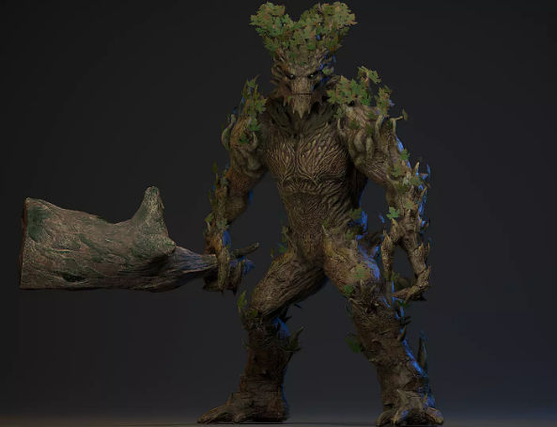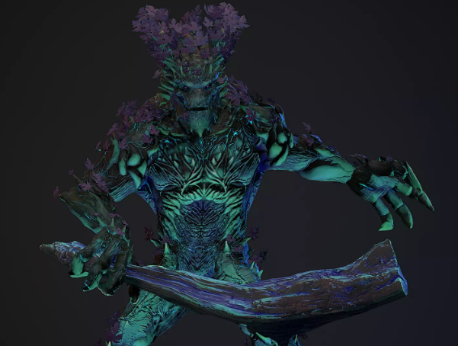
    - 규격: 2.0m x 4.0m x 2.0m
    - 스탯:
체력 | 3000
방어력 | 10
공격력(표시용) | 200
이동 속도 | 2.4m/s
적중률 | 10
회피율 | 10

    - 공격 종류
      - 나무 몽둥이를 크게 휘두른 뒤, 짧게 한 번 더 휘두르는 공격
2300ms-2600ms | [190, 200] 데미지의 공격을 한다.
3200ms-3400ms | [100, 120] 데미지의 공격을 한다.

      - 짧게 두 번 휘두른 뒤, 반 박자 느리게 앞으로 전진하며 회전 공격
1500ms-1600ms | [150, 180] 데미지의 공격을 한다.
1900ms-2100ms | [150, 180] 데미지의 공격을 한다.
3500ms-3700ms | [190, 200] 데미지의 공격을 한다.

      - 내려찍기
1200ms-1400ms | [130, 150] 데미지의 공격을 한다.

      - 휘두르기 공격
900ms-1000ms | [130, 150] 데미지의 공격을 한다.

      - 앞으로 살짝 전진하며 올려치기 공격
900ms-1000ms | [130, 150] 데미지의 공격을 한다.

      - 두 번 휘두르는 공격 후, 살짝 전지하며 내리찍기. 그리고 반 박자
느리게 회전 공격
800ms-1000ms | [100, 120] 데미지의 공격을 한다.
1500ms-1700ms | [100, 120] 데미지의 공격을 한다.
2400ms-2600ms | [130, 150] 데미지의 공격을 한다.
3300ms-3500ms | [150, 180] 데미지의 공격을 한다.

    - 피격 부위별 데미지 계수
팔 | 0.5
다리 | 0.8
몸통 | 1.0
머리 | 1.5

    - 보스 패턴
보스는 어그로 대상자인 플레이어를 향해 전진 혹은 공격을 한다.
어그로 대상자는 보스의 플레이어 인식 범위와 입힌 피해량으로 결정된다.
순간적으로 많은 데미지를 입게 되면 빠르게 뒤로 이동한다.

보스 공격 패턴은 공격 종류로 만든다.

<1페이즈>
패턴 A: (가) -> (나)
큰 몽둥이를 휘두르며 플레이어를 압박한 뒤, 짧게 휘두르기 공격.
패턴 B: (다) -> (라)
강력한 내려찍기로 방어를 깨트린 뒤, 휘두르기로 근접 공격.
패턴 C: (마) -> (나)
살짝 전진하며 올려치기로 거리를 좁힌 후, 빠르게 연속 공격 후 회전 공격.
패턴 D: (바)
두 번 휘두르고 내려찍기를 이어가며 플레이어의 위치를 강제로 변경.

<2페이즈>
보스 체력이 50%이하가 되면 페이즈 전환.
보스의 공격력이 ( 10% ) 증가.
패턴 1개 추가.

패턴 E: (다) -> (마) -> (나)
내려찍기 후 빠르게 전진 공격을 이어가며 연속 타격.

1페이즈: 플레이어들의 보스 패턴 학습 단계
패턴 | 확률(%) | 간략한 설명
패턴 A | 40% | 플레이어 압박 공격 후, 짧게 휘두르기 공격.
패턴 B | 30% | 강한 내려찍기로 플레이어를 압박.
패턴 C | 20% | 전진 올려치기 공격 후, 연속 공격.
패턴 D | 10% | 두 번 휘두르고 내려찍기 공격.

2페이즈: 난이도 상승 단계
패턴 | 확률(%) | 간략한 설명
패턴 A | 30% | 플레이어 압박 공격 후, 짧게 휘두르기 공격.
패턴 B | 25% | 강한 내려찍기로 플레이어를 압박.
패턴 C | 20% | 전진 올려치기 공격 후, 연속 공격.
패턴 D | 15% | 두 번 휘두르고 내려찍기 공격.
패턴 E | 10% | 내려찍기 후 전진 공격으로, 보스의 확정 공격.

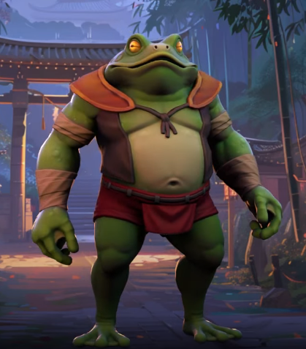
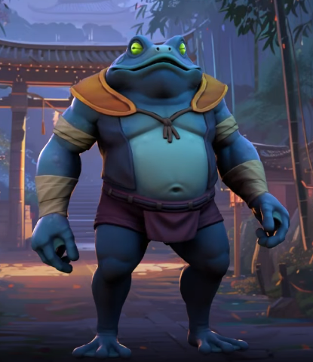
  - 물 지역 보스 – 두꺼비족
    - 규격: 1.5m x 3.0m x 1.5m
    - 스탯:
체력 | 6000
방어력 | 20
공격력(표시용) | 320
이동 속도 | 2.6m/s
적중률 | 20
회피율 | 20

    - 공격 종류
      - 앞으로 점프 돌진하며 몸통 박치기 공격
500ms-600ms | [100, 150] 데미지의 공격을 한다.

      - 마법 시전 준비를 하며, 전방으로 강력한 물줄기 발사
2페이즈로 전환되면 물줄기의 속성이 독으로 변환한다.
0ms-2000ms | 마법 시전 준비 동작.  회피율이 0이 된다.  600의 데미지를 입게 되면 캐스팅 캔슬.
2000ms-2100ms | [300, 320] 데미지의 공격을 한다.  물줄기의 모형은 원통이고,  원의 반지름은 25cm이다.  물줄기의 범위는 반경 50m이다.

2페이즈 전환 시
2000ms-2100ms | 피격 대상은 70-{ (레벨-13)*5 }% 확률로 중독된다.  중독 지속 시간: 15-{ (레벨-13)*2.5 }초  중독 데미지: 초당 25-{ (레벨-13)*2.5) }

      - 마법 시전 준비를 하며, 거대한 물대포를 생성
물대포는 유도탄처럼 어그로 대상자를 쫓아간다. 피격 시, 피격 대상자로부터 일정 범위 내에 있던 플레이어도 일정 데미지를 받는다.
2페이즈로 전환되면 물대포의 속성이 독으로 변환한다.
0ms-2000ms | 마법 시전 준비 동작.  회피율이 0이 된다.  600의 데미지를 입게 되면 캐스팅 캔슬.
2000ms-2100ms | [300, 320] 데미지의 공격을 한다.  4.3m/s의 속도로 날아온다.  피격 지점을 기준으로 반지름이 1.5m인  구의 형태로 범위 데미지를 준다.  범위 데미지는 [200, 220]이다.

2페이즈 전환 시
2000ms-2100ms | 피격 대상은 70-{ (레벨-13)*5 }% 확률로 중독된다.  중독 지속 시간: 15-{ (레벨-13)*2.5 }초  중독 데미지: 초당 25-{ (레벨-13)*2.5) }

      - 빠르게 주먹을 내지르는 공격
200ms-300ms | [180, 230] 데미지의 공격을 한다.

      - 두 주먹을 들었다가 내려찍는 공격
500ms-700ms | [180, 230] 데미지의 공격을 한다.

    - 피격 부위별 데미지 계수
팔 | 0.5
다리 | 0.8
몸통 | 1.0
머리 | 1.5

    - 보스 패턴
공격 종류 중 하나를 단일 패턴으로 갖는 보스이다.

보스는 어그로 대상자인 플레이어를 향해 전진 혹은 공격을 한다.
어그로 대상자는 보스의 플레이어 인식 범위와 입힌 피해량으로 결정된다.
순간적으로 많은 데미지를 입게 되면 빠르게 뒤로 이동한다.

보스 공격 패턴은 공격 종류로 만든다.

<1페이즈>
패턴 A: (가) -> (라)
돌진 공격 후, 빠르게 연속 공격.
패턴 B: (가) -> (마)
돌진 공격 후, 내려찍는 공격.
패턴 C: (나)
강력한 물줄기 공격 시전. 보스가 플레이어와 가깝다면 길게 백스탭 후 시전.
패턴 D: (다)
거대한 물대포 공격 시전. 보스가 플레이어와 가깝다면 길게 백스탭 후 시전.
패턴 E: (라)
주먹 공격.
패턴 F: (마)
두 팔로 내려찍기 공격.

<2페이즈>
보스 체력이 50%이하가 되면 페이즈 전환.
보스의 공격 속성이 물에서 독으로 변환.
패턴의 수는 변하지 않음.

패턴의 빈도는 1페이즈와 2페이즈가 동일.
보스의 근접 공격이 플레이어에게 닿지 않는 거리 이상 50m 이하일 경우
패턴 | 확률(%) | 간략한 설명
패턴 A | 20% | 돌진 후 주먹 공격.
패턴 B | 20% | 돌진 후 내려찍기 공격.
패턴 C | 30% | 물줄기 공격.
패턴 D | 30% | 물대포 공격.
패턴 E | 0% | 주먹 공격.
패턴 F | 0% | 두 팔로 내려찍기 공격.

보스의 근접 공격이 플레이어에게 닿는 거리일 경우
패턴 | 확률(%) | 간략한 설명
패턴 A | 15% | 돌진 후 주먹 공격.
패턴 B | 15% | 돌진 후 내려찍기 공격.
패턴 C | 10% | 물줄기 공격.
패턴 D | 10% | 물대포 공격.
패턴 E | 25% | 주먹 공격.
패턴 F | 25% | 두 팔로 내려찍기 공격.

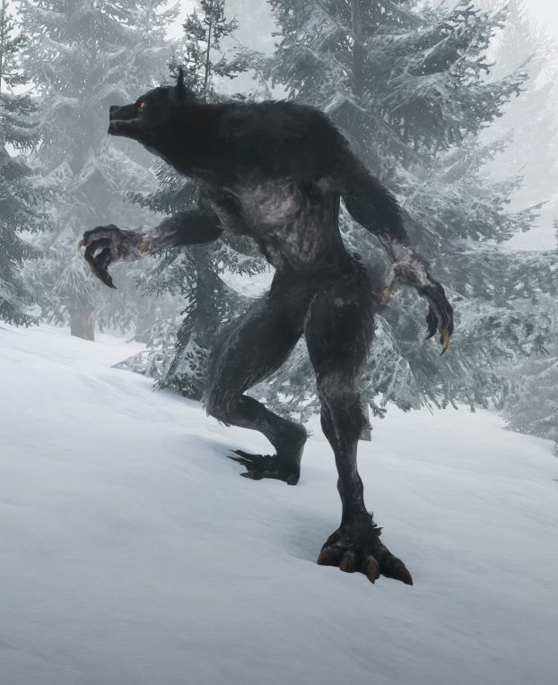
  - 얼음 지역 보스 – 웨어울프족

    - 규격: 1.5m x 3.0m x 1.5m
    - 스탯:
체력 | 8500
방어력 | 50
공격력(표시용) | 500
이동 속도 | 2.8m/s
적중률 | 30
회피율 | 30

    - 공격 종류
      - 눈안개로 사라진 후, 빠르 속도로 돌진 공격
1000ms-1100ms | [300, 330] 데미지의 공격을 한다.

      - 내려찍기
200ms-300ms | [300, 330] 데미지의 공격을 한다.

      - 양손을 할퀴기
200ms-300ms | [450, 500] 데미지의 공격을 한다.  피격 대상은 80-{ (레벨-18)*4 }% 확률로 출혈 디버프를 받게 된다.  출혈 지속 시간: 19-{ (레벨-15)*0.5 }초  출혈 데미지: 초당 24-{ (레벨-15)*0.5) }

      - 오른손, 왼손 번갈아 할퀴기
200ms-300ms | 오른손, 왼손 각각의 데미지를 받는다.  [200, 220] 데미지의 공격을 한다.  피격 대상은 80-{ (레벨-18)*4 }% 확률로 출혈 디버프를 받게 된다.  출혈 지속 시간: 19-{ (레벨-15)*0.5 }초  출혈 데미지: 초당 24-{ (레벨-15)*0.5) }

      - 물어뜯기
500ms-600ms | [400, 450] 데미지의 공격을 한다.  피격 대상은 80-{ (레벨-18)*4 }% 확률로 출혈 디버프를 받게 된다.  출혈 지속 시간: 19-{ (레벨-15)*0.5 }초  출혈 데미지: 초당 24-{ (레벨-15)*0.5) }

      - 포효
600ms-800ms | [200, 230] 데미지의 공격을 한다.  포효 범위는 구 형태로  5m 이내의 플레이어에게 피해를 준다.  피격 대상은 공포 디버프를 받게 되고  [ 4-{ (레벨-3)*0.1 } ]초 동안 경직된다.

    - 피격 부위별 데미지 계수
팔 | 0.5
다리 | 0.8
몸통 | 1.0
머리 | 1.5

    - 보스 패턴
공격 종류 중 하나를 단일 패턴으로 갖는 보스이다.

보스는 어그로 대상자인 플레이어를 향해 전진 혹은 공격을 한다.
어그로 대상자는 보스의 플레이어 인식 범위와 입힌 피해량으로 결정된다.
순간적으로 많은 데미지를 입게 되면 빠르게 뒤로 이동한다.

보스 공격 패턴은 공격 종류로 만든다.

패턴 A: (가)
눈안개로 사라진 후, 빠르 속도로 돌진 공격.
패턴 B: (다) -> (나)
양손 할퀴기 시전 후, 내려찍기 공격.
패턴 C: (라) -> (나)
오른손, 왼손 번갈아 할퀴기 시전 후, 내려찍기 공격.
패턴 D: (마) -> (라)
물어뜯기 공격 후 오른손, 왼손 번갈아 할퀴기 공격.
패턴 E: (바)
포효 공격(상태 이상 공격).

패턴 | 확률(%) | 간략한 설명
패턴 A | 15% | 돌진 공격.
패턴 B | 25% | 양손 공격과 내려찍기 연계 공격.
패턴 C | 25% | 연속 할퀴기 공격과 내려찍기 공격.
패턴 D | 25% | 물어뜯기 공격과 연속 할퀴기 공격.
패턴 E | 10% | 포효 공격.

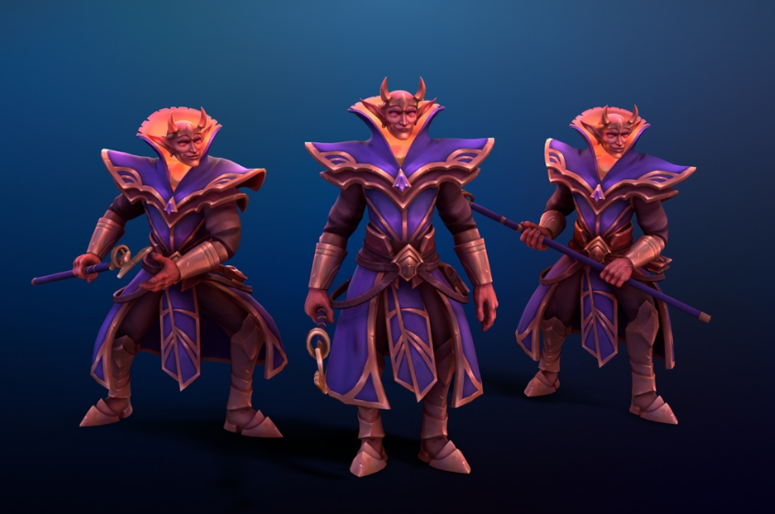
  - 불 지역 보스 – 파이어 데몬족
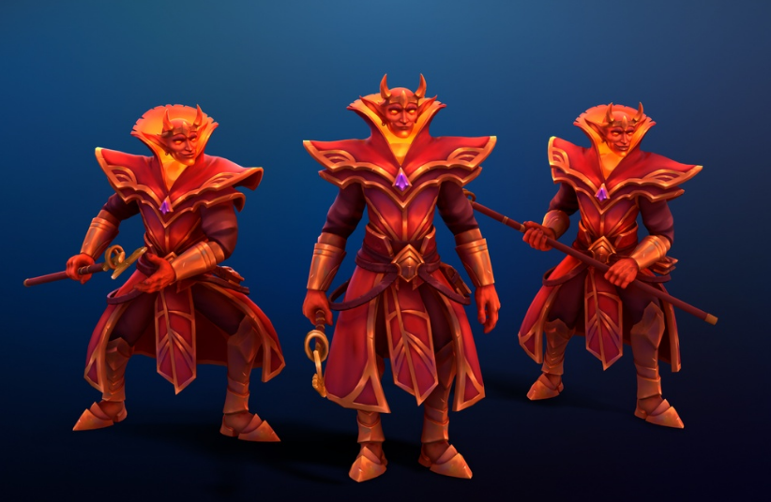
    - 규격: 1.0m x 2.5m x 1.0m
    - 스탯:
체력 | 11000
방어력 | 70
공격력(표시용) | 630
이동 속도 | 2.7m/s
적중률 | 20
회피율 | 50

    - 공격 종류
      - 마법 시전 준비 후, 화염 구체를 하늘에 띄운다.
(화염 구체의 크기는 대략 3m x 3m x 3m 이다.)
그 후 화염 구체가 화염구를 3초 동안 난사한다.
0ms-3000ms | 마법 시전 준비 동작.  회피율이 0이 된다.  1500의 데미지를 입게 되면 캐스팅 캔슬.
3500ms | - 화염 구체는 3초 동안  0.5m x 0.5m x 0.5m 크기의  화염구를 [5.4m/s, 6.4m/s]의 속도로 난사한다.  - 화염구는 [300, 350]의 데미지를 준다.  - 피격 대상은 90-{ (레벨-21)*3 }% 확률로 화상 디버프를 받게 된다.  화상 지속 시간: 25-{ (레벨-11)*0.25 }초  화상 데미지: 초당 25-{ (레벨-11)*0.25) }

      - 마법 시전 준비 후, 부채꼴 형태의 화염 공격을 한다.
0ms-1500ms | 마법 시전 준비 동작.  회피율이 0이 된다.  1000의 데미지를 입게 되면 캐스팅 캔슬.
1500ms-3500ms | [300, 350] 데미지의 공격을 한다.  부채꼴 범위[90도, 25m] 안에 있는 플레이어는 계속해서 데미지를 받는다.  피격 대상은 90-{ (레벨-21)*3 }% 확률로 화상 디버프를 받게 된다.  화상 지속 시간: 25-{ (레벨-11)*0.25 }초  화상 데미지: 초당 25-{ (레벨-11)*0.25) }

      - 창을 2번 전방으로 찌르며 작은 화염구를 2번 발사한다.
(화염구의 크기는 대략 0.25m x 0.25m x 0.25m 이다.)
700ms-800ms | 찌르기 공격.  [100, 150 데미지의 공격을 한다.]  화염구 하나 당 데미지.  7m/s의 속도로 난사한다.  [400, 450] 데미지의 공격을 한다.  피격 대상은 90-{ (레벨-21)*3 }% 확률로 화상 디버프를 받게 된다.  화상 지속 시간: 25-{ (레벨-11)*0.25 }초  화상 데미지: 초당 25-{ (레벨-11)*0.25) }

      - 창을 오른쪽 위에서 왼쪽 아래로 휘두른다.
300ms-400ms | [300, 350] 데미지의 공격을 한다.

      - 포효를 한다.
300ms-400ms | 포효 데미지.  [100, 120] 데미지의 공격을 한다.  포효 범위는 구 형태로  5m 이내의 플레이어에게 피해를 준다.  보스는 포효를 하며 불바람을 일으켜  플레이어를 뒤로 밀어낸다.  [50-(플레이어와 보스와의 거리)]m 넉백  여러 랜덤한 위치의 바닥에서  불기둥이 솟아오른다.  피격 대상은 공중에 1m 뜬다.  [400, 450] 데미지의 공격을 한다.

    - 피격 부위별 데미지 계수
팔 | 0.5
다리 | 0.8
몸통 | 1.0
머리 | 1.5

    - 보스 패턴
공격 종류 중 하나를 단일 패턴으로 갖는 보스이다.

<1페이즈>
패턴 A: (가)
거대 화염 구체 생성.
패턴 B: (나)
범위 화염 공격.
패턴 C: (다)
화염구 공격.
패턴 D: (라)
대각선 베기 공격.

<2페이즈>
보스 체력이 50%이하가 되면 페이즈 전환.
보스의 공격력이 ( 5% ) 증가.
보스의 공격 속도가 증가.
보스의 패턴에 변화가 생기고, 패턴이 추가됨.

2페이즈는 패턴 E로 시작을 알린다.
패턴 E: (마)
포효 공격
(변형) 패턴 A: (가)
거대 화염 구체가 발사하는 화염구가 유도탄으로 변화.
(변형) 패턴 C: (다)
2번 -> 3번

1페이즈
플레이어와의 거리가 50m 이상일 경우
패턴 | 확률(%) | 간략한 설명
패턴 A | 45% | 거대 화염 구체 생성.
패턴 B | 20% | 범위 화염 공격.
패턴 C | 35% | 화염구 공격.
패턴 D | 0% | 대각선 베기 공격.

보스의 근접 공격이 플레이어에게 닿지 않는 거리 이상 50m 이하일 경우
패턴 | 확률(%) | 간략한 설명
패턴 A | 20% | 거대 화염 구체 생성.
패턴 B | 45% | 범위 화염 공격.
패턴 C | 35% | 화염구 공격.
패턴 D | 0% | 대각선 베기 공격.

보스의 근접 공격이 플레이어에게 닿는 거리일 경우
패턴 | 확률(%) | 간략한 설명
패턴 A | 0% | 거대 화염 구체 생성.
패턴 B | 20% | 범위 화염 공격.
패턴 C | 35% | 화염구 공격.
패턴 D | 45% | 대각선 베기 공격.

2페이즈
플레이어와의 거리가 50m 이상일 경우
패턴 | 확률(%) | 간략한 설명
패턴 A | 35% | 거대 화염 구체 생성.
패턴 B | 15% | 범위 화염 공격.
패턴 C | 25% | 화염구 공격.
패턴 D | 0% | 대각선 베기 공격.
패턴 E | 25% | 포효 공격.

보스의 근접 공격이 플레이어에게 닿지 않는 거리 이상 50m 이하일 경우
패턴 | 확률(%) | 간략한 설명
패턴 A | 15% | 거대 화염 구체 생성.
패턴 B | 25% | 범위 화염 공격.
패턴 C | 35% | 화염구 공격.
패턴 D | 0% | 대각선 베기 공격.
패턴 E | 25% | 포효 공격.

보스의 근접 공격이 플레이어에게 닿는 거리일 경우
패턴 | 확률(%) | 간략한 설명
패턴 A | 0% | 거대 화염 구체 생성.
패턴 B | 15% | 범위 화염 공격.
패턴 C | 25% | 화염구 공격.
패턴 D | 25% | 대각선 베기 공격.
패턴 E | 35% | 포효 공격.
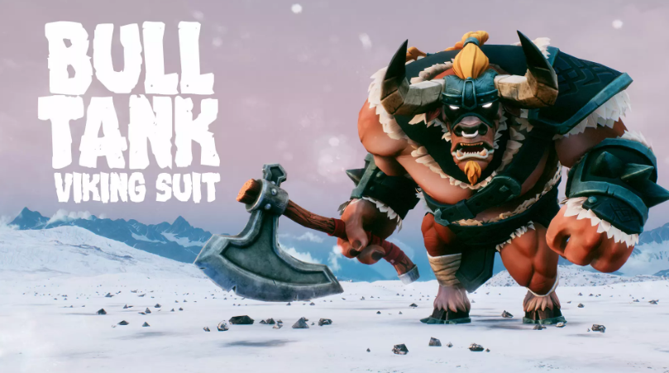
  - 대지 지역 보스 – 미노타우르스족

    - 규격: 2.0m x 3.5m x 2.0m
    - 스탯:
체력 | 15000
방어력 | 100
공격력(표시용) | 850
이동 속도 | 2.7m/s
적중률 | 70
회피율 | 70

    - 공격 종류
      - 도끼 휘두르기 공격
500ms-700ms | [750, 850] 데미지의 공격을 한다.  피격 대상은 뒤로 1m 날라간다.

      - 도끼 투척 공격
900ms-1500ms | [550, 650] 데미지의 공격을 한다.  도끼는 15m 정도 날아온다.

      - 돌진 공격
1000ms-1500ms | [550, 650] 데미지의 공격을 한다.  피격 대상은 뒤로 2m 날라간다.

      - 차지 공격
0ms-1500ms | 발구르기를 한다.
1500ms-3000ms | 앞으로 달린다.  [550, 650] 데미지의 공격을 한다.  피격 대상은 뒤로 2m 날라간다.  마지막엔 높이 점프를 한다.
3500ms-3700ms | 점프가 끝나고 강하게 착지를 하며  보스를 기준으로 원형 장판(반지름 5m)의 지진을 만든다.  [400, 450] 데미지의 공격을 한다.  장판 안에 있는 플레이어들은  100% 경직에 걸린다.  경직에 걸릴 시 플레이어는  [2.5-{(레벨-19)*0.025}초] 동안 움직일 수 없다.  해당 공격이 끝나고 경직에 걸린 플레이어가  보스의 공격 사거리 안에 한 명이라도 있다면,  보스는 바로 도끼 휘두르기 공격을 시전한다.

    - 피격 부위별 데미지 계수
팔 | 0.5
다리 | 0.8
몸통 | 1.0
머리 | 1.5

    - 보스 패턴
공격 종류 중 하나를 단일 패턴으로 갖는 보스이다.

보스는 어그로 대상자인 플레이어를 향해 전진 혹은 공격을 한다.
어그로 대상자는 보스의 플레이어 인식 범위와 입힌 피해량으로 결정된다.
순간적으로 많은 데미지를 입게 되면 빠르게 뒤로 이동한다.

보스 공격 패턴은 공격 종류로 만든다.

패턴 A: (가)
도끼 휘두르기 공격
패턴 B: (나)
도끼 투척 공격
패턴 C: (다)
돌진 공격
패턴 D: (라)
차지 공격

패턴 | 확률(%) | 간략한 설명
패턴 A | 25% | 도끼 휘두르기 공격.
패턴 B | 25% | 도끼 투척 공격.
패턴 C | 25% | 돌진 공격.
패턴 D | 25% | 차지 공격.

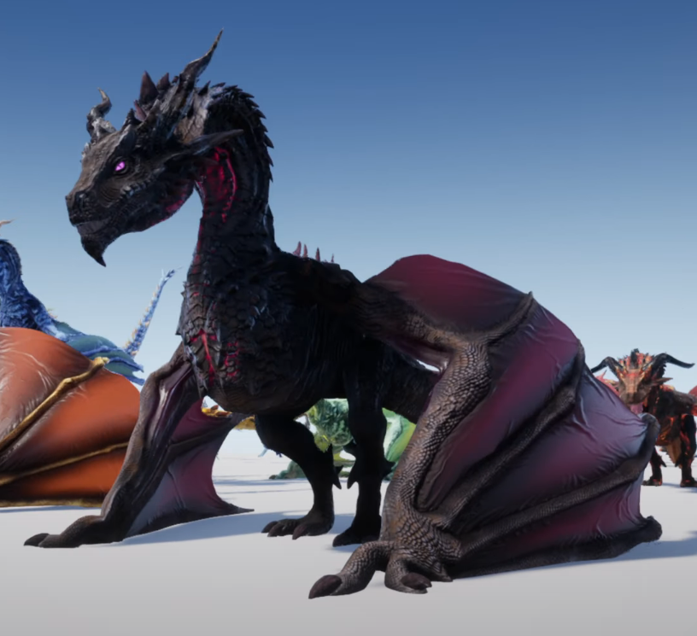
  - 어둠 지역 보스 – 용족

    - 규격: 6m x 18m x 6m
    - 스탯:
체력 | 20000
방어력 | 200
공격력(표시용) | 1000
이동 속도 | 2.7m/s
적중률 | 100
회피율 | 100

    - 공격 종류
      - 왼손 내려찍기 공격.
1900ms-2100ms | [800, 900] 데미지의 공격을 한다.  피격 판정: 왼손을 기준으로 0.5m 이내.  피격 대상은 뒤로 1m 날라간다.

      - 오른손 내려찍기 공격.
1900ms-2100ms | [800, 900] 데미지의 공격을 한다.  피격 판정: 왼손을 기준으로 0.5m 이내.  피격 대상은 뒤로 1m 날라간다.

      - 왼손 휘두르기 공격.
1900ms-2100ms | [850, 950] 데미지의 공격을 한다.  피격 대상은 뒤로 1m 날라간다.

      - 오른손 휘두르기 공격.
1900ms-2100ms | [850, 950] 데미지의 공격을 한다.  피격 대상은 뒤로 1m 날라간다.

      - 꼬리 휘두르기 공격.
1900ms-2100ms | [850, 950] 데미지의 공격을 한다.  피격 대상은 뒤로 1m 날라간다.

      - 물어뜯기 공격.
1500ms-1700ms | [950, 1000] 데미지의 공격을 한다.

      - 부패 브레스 공격.
2000ms-4000ms | [450, 550] 데미지의 공격을 한다.  부채꼴 범위[120도, 100m] 안에 있는 플레이어는 계속해서 데미지를 받는다.  피격 대상은 100-{ (레벨-17) }% 확률로 부패 디버프를 받게 된다.  화상 지속 시간: 23-{ (레벨-17)*0.1 }초  화상 데미지: 초당 28-{ (레벨-17)*0.1) }

      - 체공 상태에서, 낙하하며 내려찍기 공격.
2000ms-2500ms | [1000, 1200] 데미지의 공격을 한다.  피격 대상은 2m 뒤로 날라간다.

      - 체공 상태에서, 부패 브레스 공격.
리그오브레전드 게임 속 ‘스몰더’ 챔피언의 궁극기와 비슷하다.
차이점은 용이 날아가며 브레스를 내뿜는 것이 아닌 한 자리에서 내뿜는다.
2500ms-4000ms | [650, 750] 데미지의 공격을 한다.  피격 범위: 원[반지름 25m]  피격 대상은 100-{ (레벨-17) }% 확률로 부패 디버프를 받게 된다.  화상 지속 시간: 23-{ (레벨-17)*0.1 }초  화상 데미지: 초당 28-{ (레벨-17)*0.1) }

    - 피격 부위별 데미지 계수
팔 | 0.5
다리 | 0.8
몸통 | 1.0
머리 | 1.5

    - 보스 패턴
공격 종류 중 하나를 단일 패턴으로 갖는 보스이다.

보스는 어그로 대상자인 플레이어를 향해 전진 혹은 공격을 한다.
어그로 대상자는 보스의 플레이어 인식 범위와 입힌 피해량으로 결정된다.
순간적으로 많은 데미지를 입게 되면 빠르게 뒤로 이동한다.

보스 공격 패턴은 공격 종류로 만든다.

패턴 A: (가)
왼손 내려찍기 공격.
패턴 B: (나)
오른손 내려찍기 공격.
패턴 C: (다)
왼손 휘두르기 공격.
패턴 D: (라)
오른손 휘두르기 공격.
패턴 E: (마)
꼬리 휘두르기 공격.
패턴 F: (바)
물어뜯기 공격.
패턴 G: (사)
부패 브레스 공격.
패턴 H: (아)
체공 상태에서, 낙하하며 내려찍기 공격.
패턴 I: (자)
체공 상태에서, 부패 브레스 공격.

플레이어의 절반 이상이 용의 팔 쪽에 있을 경우
패턴 | 확률(%) | 간략한 설명
패턴 A | 20% | 왼손 내려찍기 공격.
패턴 B | 20% | 오른손 내려찍기 공격.
패턴 C | 20% | 왼손 휘두르기 공격.
패턴 D | 20% | 오른손 휘두르기 공격.
패턴 E | 0% | 꼬리 휘두르기 공격.
패턴 F | 0% | 물어뜯기 공격.
패턴 G | 0% | 부패 브레스 공격.
패턴 H | 10% | 체공 상태에서, 낙하하며 내려찍기 공격.
패턴 I | 10% | 체공 상태에서, 부패 브레스 공격.

플레이어의 절반 이상이 용의 다리 쪽에 있을 경우
패턴 | 확률(%) | 간략한 설명
패턴 A | 0% | 왼손 내려찍기 공격.
패턴 B | 0% | 오른손 내려찍기 공격.
패턴 C | 0% | 왼손 휘두르기 공격.
패턴 D | 0% | 오른손 휘두르기 공격.
패턴 E | 0% | 꼬리 휘두르기 공격.
패턴 F | 0% | 물어뜯기 공격.
패턴 G | 0% | 부패 브레스 공격.
패턴 H | 33% | 체공 상태에서, 낙하하며 내려찍기 공격.
패턴 I | 33% | 체공 상태에서, 부패 브레스 공격.
패턴 아님 | 33% | 몸을 플레이어 방향으로 회전한다.

플레이어의 절반 이상이 용의 머리 앞쪽에 있을 경우
패턴 | 확률(%) | 간략한 설명
패턴 A | 0% | 왼손 내려찍기 공격.
패턴 B | 0% | 오른손 내려찍기 공격.
패턴 C | 0% | 왼손 휘두르기 공격.
패턴 D | 0% | 오른손 휘두르기 공격.
패턴 E | 20% | 꼬리 휘두르기 공격.
패턴 F | 25% | 물어뜯기 공격.
패턴 G | 25% | 부패 브레스 공격.
패턴 H | 15% | 체공 상태에서, 낙하하며 내려찍기 공격.
패턴 I | 15% | 체공 상태에서, 부패 브레스 공격.

